中共嘉兴学院纪律检查委员会关于转发《中共浙江省纪委关于“五一”、“端午”节日期间进一步落实中央八项规定精神的通知》的通知

各党委、党总支、直属党支部，党工委，学校各部门、直属各单位：
“五一”、“端午”节日将至，省纪委印发了《关于“五一”、“端午”节日期间进一步落实中央八项规定精神的通知》（浙纪发〔2014〕3号），对加强节日期间作风建设提出了明确要求。现将通知转发给你们，请对照通知要求，认真贯彻执行。

附件：中共浙江省纪委关于“五一”、“端午”节日期间进一步落实中央八项规定精神的通知

中共嘉兴学院纪律检查委员会
2014年4月29日
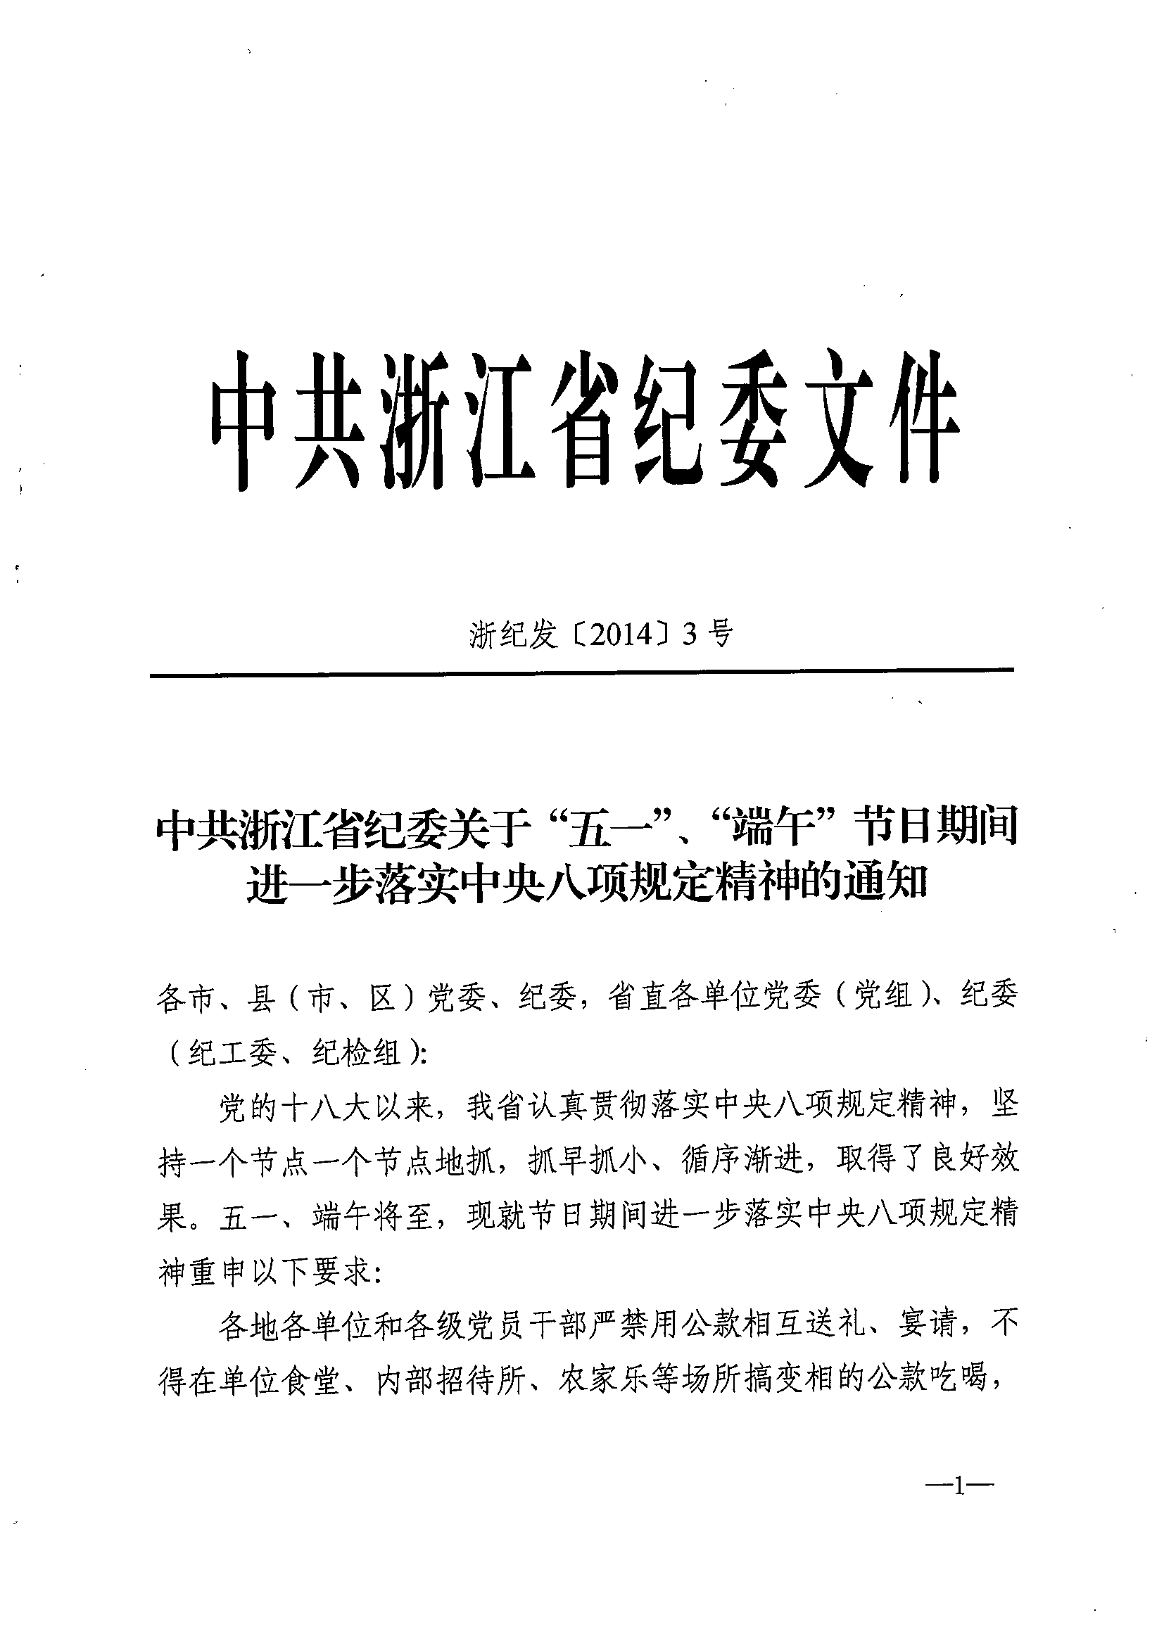
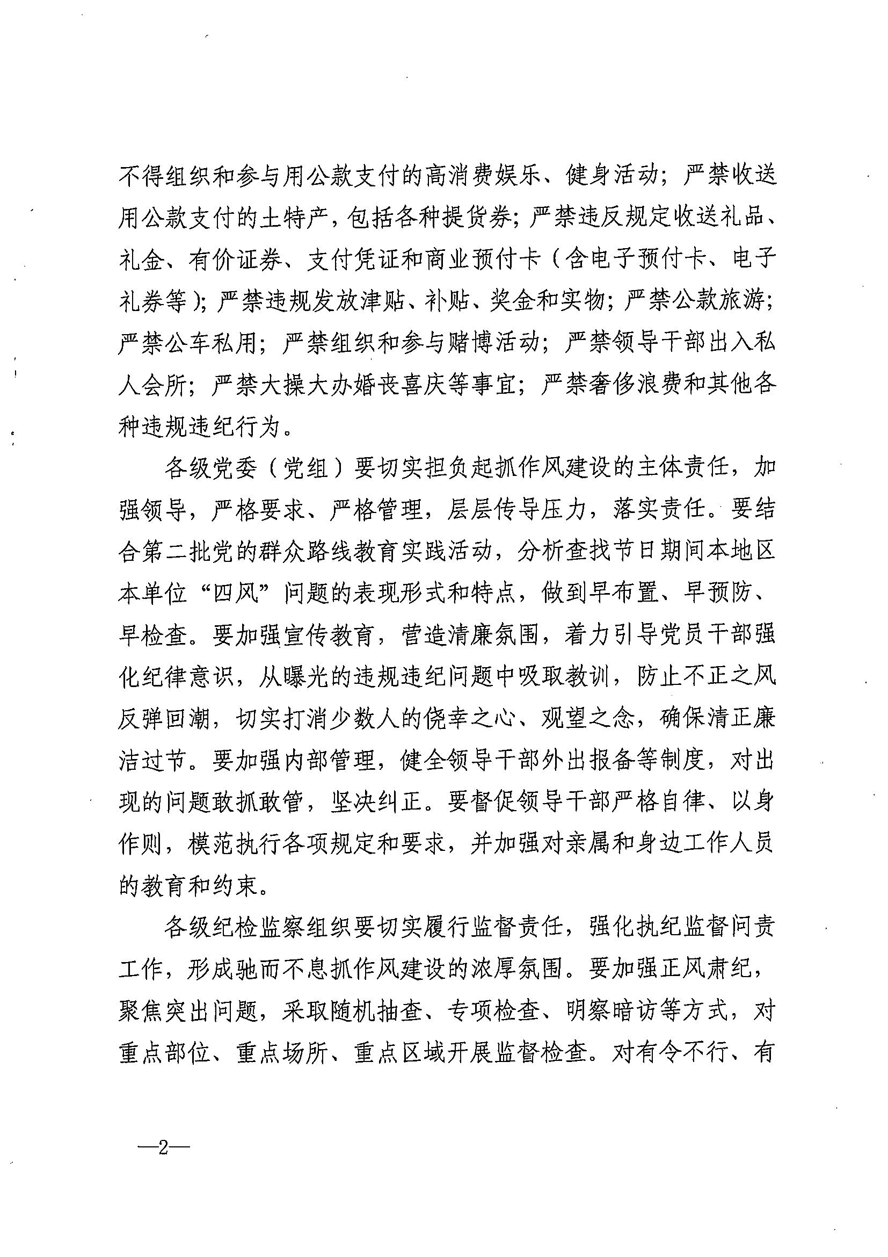
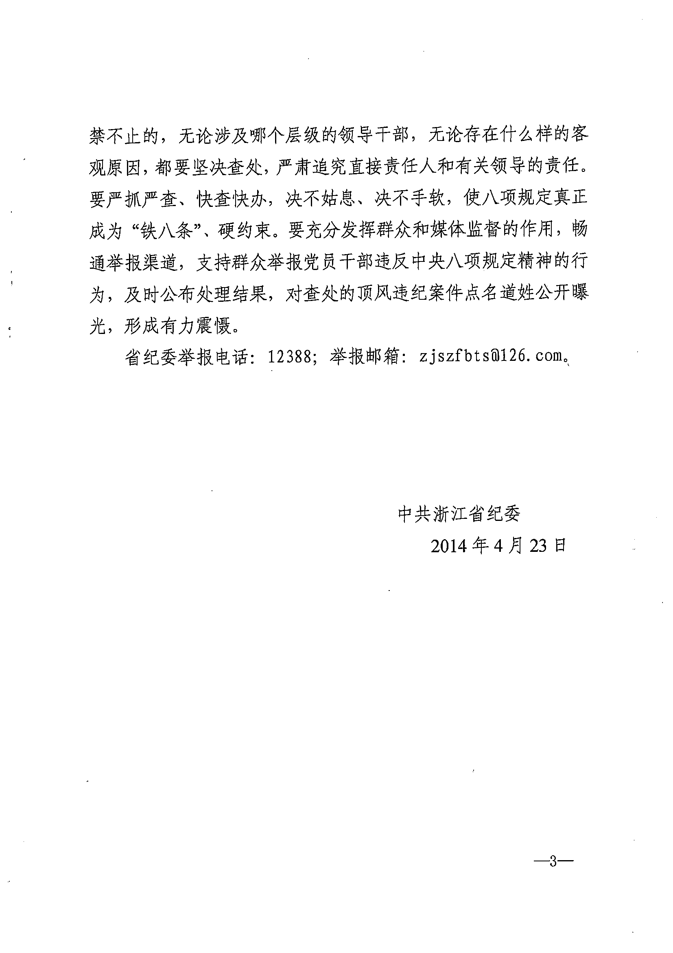

抄送：省纪委，市委、市人大、市政府、市政协。
中共嘉兴市纪委办公室 2014年4月28日印发

